Collège A.LEJEUNE 6ème
Cours Chapitre 5 : Les fractions

- Vocabulaire
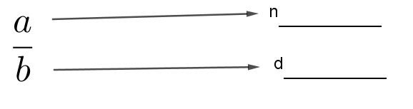

a est le n___________
b est le d___________ et b est différent ………....
Définition :
est une fraction si son numérateur a et son dénominateur b sont des ___________________.

Exemple :
est une fraction tandis que et sont des nombres en écriture fractionnaire.

Règle : Tout nombre entier peut s’écrire sous la forme d’une fraction.

Exemple : 21=
- Fraction et partage
Exemple : Colorie les deux sixièmes d’un disque.
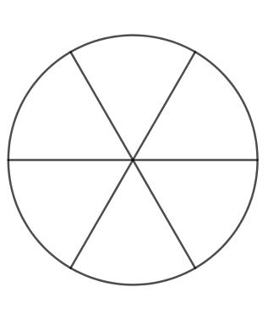

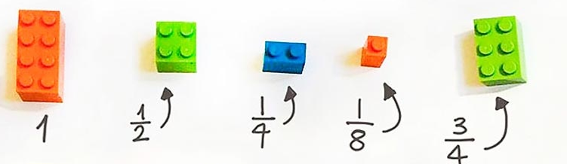
- Lecture d’une fraction

Règle : Pour lire une fraction, on lit d’abord le nombre du numérateur puis le nombre du dénominateur en ajoutant le suffixe « ièmes ».

Exemples : se lit quatre septièmes et se lit trois dixièmes.
Mais il existe des exceptions :
 | 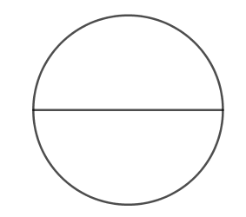 | Un demi
 |  | Un tiers
 |  | Un quart
 |  | Deux tiers
 |  | Trois quarts

- Nombre fraction

Définition : La fraction est le nombre qui, multiplié par b, donne a. Soit

Exemple :

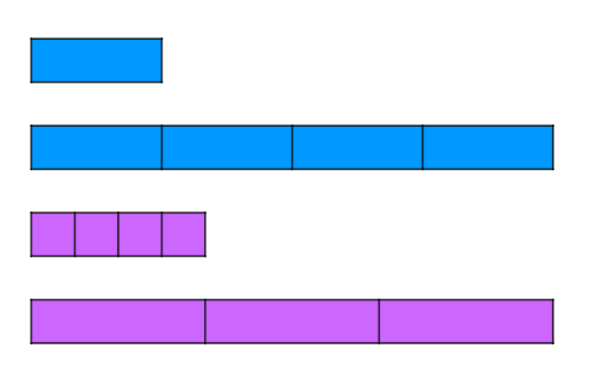

est le nombre tel que
- Comparaison d’une fraction à 1

Règles :
- Si le numérateur est inférieur au dénominateur alors la fraction est ____________
- Si le numérateur et le dénominateur sont égaux alors la fraction est _________________________
- Si le numérateur est supérieur au dénominateur alors la fraction est __________________________


Exemple : Compare les fractions , et à 1.
- Encadrement d’une fraction entre deux nombres entiers consécutifs

Règle : On effectue la division euclidienne du numérateur par le dénominateur. On obtient un quotient entier qui correspond à la valeur approchée à l’unité par défaut du quotient.

Exemple : Encadre la fraction entre deux entiers consécutifs.


